
Vänersborg IWC D 236
International Inner Wheel
Sweden
Leave a lasting Legacy Månadsbrev 7-9 2017-2018
IIWpresident President: Monica Helldén
Dr Kapila Gupta Sekreterare: Marita Persson

Kallelse 6: Månadsmöte på Lagergrenska Huset, Residensgatan 18-20, Vänersborg.

Program: Textilproduktion, utveckling och framtid
Ingrid Sundqvist berättar

Tid: Tisdagen 6 februari kl 18.00
Kostnad: 170 kronor.
Anmälan: senast torsdagen den 1 februari

Anmälningar görs till:
Birgitta Johansson tel. 0521-17141 mob 0737-530543 eller e.birgitta.johansson@gmail.com
Margareta Hjerten tel:0521-12930 mob 070-6929233 eller margareta.hjerten@telia.com

Kallelse 7: Månadsmöte på Lagergrenska Huset, Residensgatan 18-20, Vänersborg.

Program: Vardagsjuridik, generationsskifte och fastighetsrätt
Ann-Catrine Sundqvist guidar oss

Tid: Tisdagen 6 mars kl 18.00
Kostnad: 170 kronor.
Anmälan: senast torsdagen den 1 mars

Anmälningar görs till:
Birgitta Johansson tel. 0521-17141 mob 0737-530543 eller e.birgitta.johansson@gmail.com
Margareta Hjerten tel:0521-12930 mob 070-6929233 eller margareta.hjerten@telia.com

Referat från månadsmötet den 5 december 2017
Närvarande 21 personer varav 3 gäster, Ewa Knutsson, Eva Rosén, Gunnel Kvidén.

Vi samlades över ett glas glögg och minglade en kort stund.
Monica tände ljuset och hälsade alla välkomna samt påminde om vår värdegrund. Därefter läste hon upp ett brev från Siv Sundqvist som beklagade att hon kände sig tvingad att avsäga sig presidentuppdrag ett då hon fortfarande är sjuk och inte förväntade sig att kunna delta. Monica har gått med på att fortsätta sitt presidentuppdrag ytterligare ett år, vi har lämnat in en dispensansökan till VU.
Mötet godkände att Monica fortsätter ett år till.

Efter att vi har ätit ett fint julbord så lämnades ordet till Distriktspresident Ewa Knutsson. Hon började med att läsa en julsaga ”Sagan om ett underligt folk”.
Ewa rapporterade från Rådsmötet i Lund, där man ägnat mycket tid att diskutera IW:s framtid och hur man ska gå vidare. Alla klubbar har en medelålder 73-78år.

Ett annat bekymmer är att man inte har någon vice DP. Detta diskuterades på distriktsårsmötet och på Rådsmötet. En synpunkt är att det är för betungande om man ska resa runt till alla klubbar. Ett förslag som lades fram var att Dp kallar samman alla klubbpresidenter och ger den informationen som rådsmötet kommit fram till. Därefter vidarebefordrar klubbpresidenten informationen på medlemsmötet. Detta förfarande skulle underlätta. Dessutom finns all information på hemsidan. Detta år har man också infört att en klubb är valberedning. Först ut är Alingsås IWC.

Marknadsföring är också uppe till diskussion. Vi har som exempel Narkotikasökhundarna som gjort fantastisk samhällsnytta, sparat miljoner till samhället. IW hunden Sac är nominerad som årets hund av tullverket.

Rådet jobbar också med att tydliggöra ISO och DISO

Projekt, Garissa går ut 30/6 2018. Ett nytt internationellt projekt beslutas på Convention 2018. Det är önskvärt att ha ett större gemensamt projekt som kan visa InnerWheel. Ett projekt som kommit upp från Norges representant är könsstympning. Detta är Indien emot. Vi hade haft möjlighet att rösta för något projekt men nu är det för sent, så Convention bestämmer. Det går också att ha ett gemensamt Nordiskt projekt.
Övriga frågor som Ewa tog upp:
- Matrikel trycks varje år, vi får betala för samtliga medlemmar även om vi inte gör slut på alla ex.
- IW logga på Rotarys hemsida ang IW doktorn
- Utträdesanmälningar skall idag vara inne senast 31/3. Detta datum kan flyttas fram eftersom allt numera sköts digitalt.
- Birgitta Lundehed lyfte fram IW nytt på nätet, där man kan ha en ”ordet är fritt” kolumn
- Önskemål från skatteverket att skaffa organistionsnummer avvaktas med t.v
Ewa avslutade med en dikt av Tage Danielsson.

Klubbärenden
- Monica informerade om Vänersborgs starka kvinnor, som har haft ett nytt möte och aktivitet kan komma igång i februari.
- Rotary inbjöd till ”En kväll med Syster Margaret” på Vänersborgs muséum.
- Ekonomi, för närvarande har vi ca 20 000 kr i handkassa och på banken.
- Vinlotteri gav 420 kr och sparas till vårutflykten.

Margareta Hjertén läste julevangeliet,

Monica Helldén avslutade med att läsa Triads Tänd ett ljus.

Vi gratulerar Lena som skrivit en dikt som bidrag till Convention!
Utsett av Rådet som bästa bidrag.

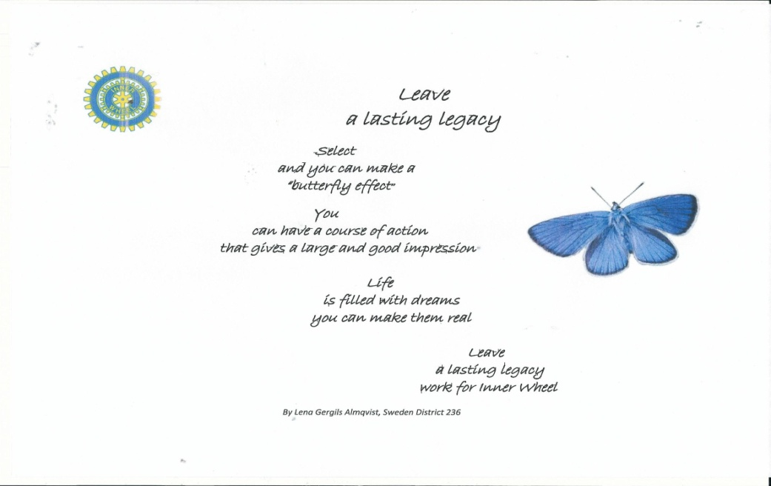

Referat från månadsmöte 9 januari 2018
Närvarande 34 personer, varav 9 gäster förutom föredragshållaren Birgitta Rasmusson.
Eva Rosén, Helen Wikingsson, Maj Arvidsson, Sara Rosén, Ingrid Carlén, Lena Andhill,
Anne-Sofie Engqvist, Gunnel Kvidén, Marita Nilsson.

Dagen till ära serverades ett glas bubbel och lite mingel innan vi satte oss vid det dukade
bordet. Monica tände ljuset och erinrade om vår värdegrund samt påminde om att det var IW
dagen den 10 januari.
Efter en god middag med tjusig IW tårta till kaffet gavs ordet till kvällens föredragshållare
Birgitta Rasmusson.

Kaffekalasets historia
Birgitta startade med att berätta om en undersökning bland ungdomar 18-20 år där man frågat hur ungdomar ser på bakning, svaret blev att man blir lycklig av att baka! Birgitta har varit domare i ”Hela Sverige bakar” i 6 år och sett flera exempel på att bakning kan vara ren terapi.
Sverige har en tradition och är det enda landet som har kanelbullar, men USA, Australien, Frankrike och England visar stort intresse och man har öppnat flera ”Kanelbullerier”,
Birgitta har arbetat med kakboken 7sorters kakor, en liten rödrutig bok som har sålt i mer än 4 miljoner ex. Att Sverige är så stort när det gäller kakor kommer sig av tre saker, 1: vi har bullen, 2: Vi vill ha något till kaffet 3: vi har kafferep och en kakkultur.

De första kända kakorna var pepparkakor och kringlor. Pepparkakorna sågs som läkekakor på grund av kryddorna och användes redan av de gamla romarna och kringlorna fanns som förningskringlor, begravningskringlor och som en stor sort av rågmjöl som flickor gav till den mest populära ynglingen som i triumf visade upp dem på kyrkbacken.

På 1800 talet började man importera kaffe, odla vete och man fick ugnar som gjorde det möjligt att baka småkakor. Vi vet med säkerhet att att det bjöds på kafferep i början av 1900-talet. Bjudningsformen med kaffe och många sorters kakor är en i grunden en svensk tradition och var endast avsedd för kvinnor. Möjligen kunde prästen vara inbjuden. Kvinnorna har alltid kunnat sysselsätta sig och ta tillvara tiden. Det är därför man tror att kafferep fått sitt namn av att man repade upp gammalt slitet tyg eller stickat medan man drack kaffe och umgicks.

Kaffet kom på 1800-talet med Karl XII. Vid 1850 startade kafferep och tog slut vid 1968. En etikettsbok kom 1927 där man tydligt fick veta vilka regler som gällde vid kafferep. Klädsel var en ”mellanklänning” och kakorna fick inte understiga 7 sorter. Man började med den fina bullen, sedan minst en mjuk kaka, de sju sorters småkakorna och avslutade med en fin tårta. Bordet skulle vara dukat med fin kaffeduk och finkoppar. Alla måste smaka på alla kakorna och det var ett etikettsbrott att inte göra det. Efteråt kunde man få med sig en ”döppepåse” med kakor hem.

Birgitta har många spännande och roliga berättelser. Boken är omarbetad ett flertal gånger och vid ett av de senaste revideringsmötena levde småkakorna farligt. Men Birgitta hade besökt New York och gästat Mikael Samuelssons restaurang Akvavit och serverats en liten låda till kaffet efter maten. Lådan innehöll små delikata bondkakor. Det är inne med småkakor nu för tiden. Resultatet blev att småkakorna finns kvar. Stora kalas och vernissage inleds numera med småkakor och champagne. Det gamla kaffekalaset har återuppstått, kallas nu för fika. Men fortfarande vill vi ha ”något till kaffet”. Gamla fint broderade kaffedukar kan man nu hitta på secondhandsbutiker för ett oförskämt billigt pris, finkopparna har många gjort sig av med men kopparna är högsta mode hos ungdomar.
Vi tackade Birgitta för en trevlig medryckande och intressant föreläsning.

Lena tackade Birgitta genom att ge receptet på Inner Wheel kaka.

Inner Wheel-kaka
1 kopp vänliga ord
2 rågade koppar förståelse
4 tsk tid och tålamod
1 (stor) nypa varm personlighet
1 stänk av humor (minst)

Mät orden noga, tillsätt rågad förståelse
Använd god tid och glöm inte tålamodet
Blanda den varma personligheten och värm
Får inte koka utan håll temperaturen lagom
Ha alltid humorn till hands!
Smaksätt med livets krydda
Servera i individuella doser

Britt Fjellander, Internation Inner Wheel President 1982-1983

Inner Wheel dagen
Lena berättade om Helena Foster som 1970 skickade brev till alla 1450 IW klubbar och tyckte
det var dags att ha en speciell dag att fira IW. Den första klubben startades den 10 januari av
Margarette Golding i Manchester.

Inner Wheel
- Vi är ett världsomspännande betydelsefullt kvinnligt nätverk.
- Vi verkar för vänskap, hjälpsamhet och ökad internationell förståelse.
- Vi träffas i utvecklande och stimulerande möten under trivsamma former.
- Vi har cirka 4 000 medlemmar i 95 klubbar runt om i hela landet.
- Vi engagerar fler än 100 000 kvinnor i mer än 100 länder över hela världen.
- Vi har konsultativ roll i FN-organ.

Klubbärenden
Vi välkomnade Eva Rosén som en ny medlem.
Monica framförde hälsningar från vår svenska IW president, Ingelög Wyndhamn, och från vår
IIW president Kaptila Gupta.
Ekonomi
Vi har för närvarande 16596 kr på kontot. Vi diskuterar på nästa styrelsemöte förslag till
välgörande ändamål att skänka bidrag till.
Inkommande post
- Tack från Ewa Knutson
- Tack från Diakonalt centrum för julklapparna
- Julhälsning från Holmestrand, som gärna ser oss som gäster under maj månad
- Månadsbrev från Uddevalla skansen, Strömstad-Tanum, KLM, Trollhättan
Utgående post
- Kort till Margareta Ekman

Distriktsmöte 3 mars i Alingsås Monica går in som delegat ersätter Siv Sundqvist. Medlemmar som vill delta subventioneras enligt tidigare beslut med 200 kr (5 personer)

Vänersborgs starka kvinnor
Syftet är att skapa mötesplatser mellan Nyanlända kvinnor och Kvinnor i Vänersborg. Ett möte i mellandagarna har resulterat i att starten blir 1 februari och man träffas 1 gång/vecka. Varannan gång på Restad gård och varannan gång på biblioteket. Torsdagar kl 17-19.
12 tillfällen. Restad gård språkaktivitet kombinerat med matlagning och på biblioteket någon föreläsning.

Marita Persson

